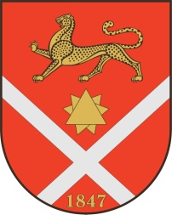

**Республика Северная Осетия – Алания**роект

**Правобережный район**

**Бесланское городское поселение**

**Собрание Представителей Бесланского городского поселения**

**Решение № 4**

**от «11» октября 2024 г. г. Беслан**

|  |  |
| --- | --- |
| **«Об утверждении структуры администрации местного самоуправления Бесланского городского поселения»** |  |

В соответствии с частью 8 статьи 37 Федерального закона от 06.10.2003 N 131-ФЗ "Об общих принципах организации местного самоуправления в Российской Федерации", частью 4 статьи 36 Закона Республики Северная Осетия-Алания от 25.04.2006 N24-РЗ "О местном самоуправлении в Республике Северная Осетия-Алания", частью 2 статьи 30 Устава Бесланского городского поселения Правобережного муниципального района Республики Северная Осетия-Алания, рассмотрев представление и. о. главы администрации местного самоуправления Бесланского городского поселения от 08.10.2024 г., в целях эффективного осуществления полномочий администрации местного самоуправления Бесланского городского поселения по решению вопросов местного значения, Собрание представителей Бесланского городского поселения

**РЕШАЕТ:**

1. Утвердить прилагаемую структуру администрации местного самоуправления Бесланского городского поселения Правобережного муниципального района Республики Северная Осетия-Алания с 16.10.2024 г.
2. Признать утратившей силу структуру администрации местного самоуправления Бесланского городского поселения, утвержденную решением Собрания представителей Бесланского городского поселения от 26 декабря 2023 г. N 4.

3. Настоящее решение вступает в силу со дня его подписания.

**Председатель Собрания представителей**

**Бесланского городского поселения С.И. Фидарова**